Cerradura AX-083 a perno para puertas sin marco
Para puertas corredizas y batientes accionadas por motor, porteros eléctricos, control de acceso, centrales, receptor, etc.  Puede ser usada en uso residencial, comercios, hoteles, depósitos, brindando seguridad. | 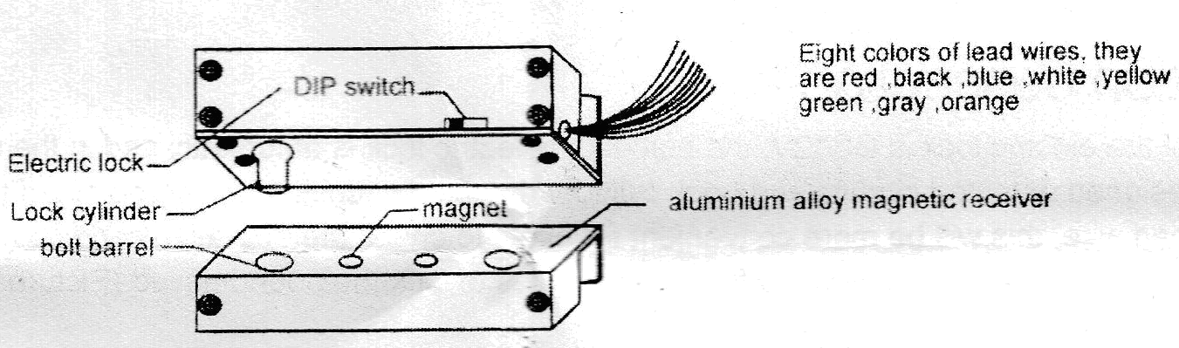

Características y componentes
Alimentación 12 V DC, 0.13 A en standby, 0,96 A con perno accionado.
Tiempo de demora de 0 seg, 3 seg, 6 seg, 9 seg. Posee sensor de proximidad para cierre a medida.
Salida de estado: indicación blanco común, amarillo NC, azul NA.

Instalación
Para instalaciones de hasta 15 metros utilice cable de 0,5 mm2, para mayor distancia utilice 1 o 1,5 mm2.  Garantía 3 años: se anula por daños por falla de instalación no contempladas en este manual. Rotura por causas externas al producto, condiciones climáticas o problemas eléctricos. | 